# Sachenschutz

Lernziel: Ich kann erläutern, unter welchen Bedingungen es in elektrischen Installationen zu einem Brand kommen könnte. Ich kann den Grundsatz der Aufteilung in mehrere Stromkreise erklären (Selektivität). Ich kann die Arten von Verteilungssystemen in Bezug auf Erdverbindungen aufzählen (nur TN-Systeme). Ich kann den Zweck des Hauptpotenzialausgleichs beschreiben.

Material: Fachkundebuch „Mechatronik; NIN20xx; EN60204; Notebook.

Zeitbedarf: ca. 2 Lektionen

Sozialform: Einzelarbeit

## Aufgabenstellung

*Das Ergebnis dieses Auftrages ist ein Dokument, das Bestandteil Ihrer Lerndokumentation ist.  
Notieren Sie sich alle Fragen und Unklarheiten und klären Sie alles bis zum Ende der Unterrichtseinheit.*

1. Suchen Sie in den Normen die verlangten Informationen und tragen Sie diese in dem nachfolgenden Arbeitsblatt zusammen.

## Brandgefahr und Brennbarkeit

Personen und Sachen sind vor schädlichen Wärmeinwirkungen zu schützen, welche durch den Betrieb von elektrischen Anlagen verursacht werden können. (siehe NINCOMPACT E4.2)

Gemäss dem Feuerdreieck müssen zur Entstehung eines Brandes drei Voraussetzungen erfüllt sein:

1. Brennbare Stoffe mit entsprechender Zündtemperatur (200°C bis 500°C).
2. Zündenergie, von einer Wärmequelle mit genügender Leistung und Einwirkdauer.
3. Sauerstoff in genügender Menge.

***Beispiele für die thermische Wirkung des elektrischen Stromes, die zu einem Brand führen könnte:***

* Kurzschlüsse, die zu lange anstehen
* Überlastete Motoren, die nicht abgeschaltet werden
* Wärmestau an Lampen, Heizöfen, Apparaten oder Kabelrolle

Nennen Sie Beispiele zu den aufgeführten elektrischen Fehlern, die als Zündquellen dienen könnten (NINCOMPACT E4.2.6):

Kontakterwärmung:

*Verbindungen elektrischer Leiter erfolgen meist durch Klemmen oder Steckvorrichtungen, die mit entsprechend hohem Kontaktdruck hergestellt werden müssen. Ist dieser zu gering, so erhöht sich der Kontaktwiderstand, was zu einer Temperaturzunahme an der Klemmverbindung führt. Die Kontaktstellen oxidieren zusätzlich, was zu einer weiteren*

*Widerstandserhöhung führt. Bei grossen Strömen können rasch Temperaturen von > 1000 °C entstehen, allenfalls verbunden mit Lichtbogenbildung.*

Elektrische Isolationsfehler:

*Überspannung, Überstrom*

Mechanische Isolationsfehler:

*wie Schlag, Stoss, Knickung oder Schwingungen,*

Umwelteinwirkungen:

*Feuchtigkeit, Strahlung, Alterung oder chemische Einflüsse.*

Lichtbogen:

Isolationsfehler(verkohlt), atmosphärische Überspannung, Überbrückung unter Spannung stehender teile

Blitz und Kurzschluss

***Schutz gegen Feuer***

Elektrische Anlagen dürfen für die benachbarten Stoffe keine Brandgefahr darstellen. Worauf ist neben den NIN-Bestimmungen auch noch zu achten?

Der Hersteller und VKF Brandschutzrichtlinie

***Brennbarkeitsgrade***

Ergänzen Sie die Brennverhalten mit Beispielen und dem Brennbarkeitsgrad! (Siehe NINCOMPACT E4.2.5)

|  |  |  |
| --- | --- | --- |
|  | ***Leichtbrennbar:*** Stoff, der durch ein Streichholz entflammt werden kann und ohne weitere Wärmezufuhr selbständig weiterbrennt | ***1-3*** |
| Heu, Stroh, Papier, Chemiefaser, Zündholz |
|  | ***Mittelbrennbar (oder brennbar):*** Stoff, der nach der Entflammung ohne zusätzliche Wärmezufuhr selbständig weiterbrennt. | ***4*** |
| Holz > 2 mm Dicke oder Dachpappen, Polyamid, Polyester, Polyethylen, Polypropylen |
|  | ***Schwerbrennbar:*** Stoff der schwer entflammt werden kann und ohne zusätzliche Wärmezufuhr nicht selbständig weiterbrennt. | ***5*** |
| Holzwolle-Leichtbauplatten oder PVC, Phenoplaste, Silikon |
|  | ***Nichtbrennbar:*** Stoff der nicht entflammt werden kann. | ***6*** |
| Metalle, Mineralwolle, Betonziegel, Steine, Glas, Beton Keramik, Teflon, |
|  | ***Nichtbrennbar und wärmeisolierend:*** Baustoffe, welche nicht entflammt werden können und die Wärme schlecht leiten. | ***6q*** |
| Gipsplatte, Gipskartonplatte, Spezialfaserzement |

## Fehlerarten

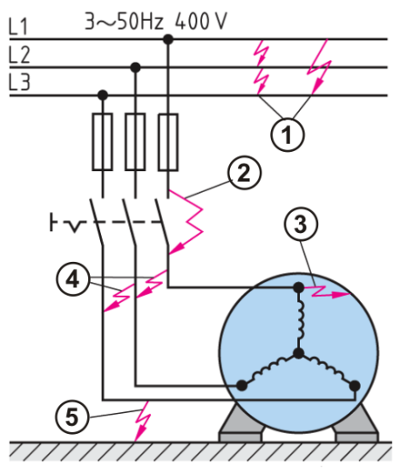In elektrischen Anlagen können trotz sorgfältiger Installationen und Einsatz sicherer Betriebsmittel Fehler auftreten, z.B. Isolationsschäden. Notieren Sie die fünf möglichen Fehlerarten mit ihrer Definition und ordnen Sie den Fehler der Nummer in der Abbildung zu. (Siehe NINCOMPACT F2.3.1 oder Fachkundebuch „Mechatronik“ Kap. 9.4.3.4)

*– Isolationsfehler: bei einem fehlerhaften Zustand der Isolation*

*3 Körperschluss: leitende Verbindung zwischen Körper und aktiven Teilen elektrischer Betriebsmittel*

*2 Leiterschluss: wenn im Stromkreis ein Teil des Nutzwiderstandes vorhanden ist*

*1/4 Kurzschluss: leitende Verbindung zwischen betriebsmässig gegeneinander unter Spannung stehenden Teilen, wenn im Fehlerstromkreis kein Nutzwiderstand liegt.*

*5 Erdschluss: leitende Verbindung eines Aussenleiters mit Erde oder geerdeten Teilen*

*Bei Körper Kurz und Erdschluss unterscheidet man:*

*Vollkommen( direkt) wenn kein Fehlerwiderstand im Stromkreis vorhanden ist*

*Unvollkommen (indirekt) wenn ein Fehlerwiderstand (Feuchtigkeit, Lichtbogen usw.) im Stromkreis vorhanden ist.*

## Selektivität

Um zu verhindern, dass bei einem Überstrom die ganze Anlage abgeschaltet wird, wird die Anlage in verschiedene Stromkreise aufgeteilt, die unterschiedlich abgesichert werden. Suchen Sie im NINCOMPACT 5.3.6.1 die Definition der Selektivität und erklären Sie anhand eines Beispiels, wie die Selektivität gelöst werden kann.

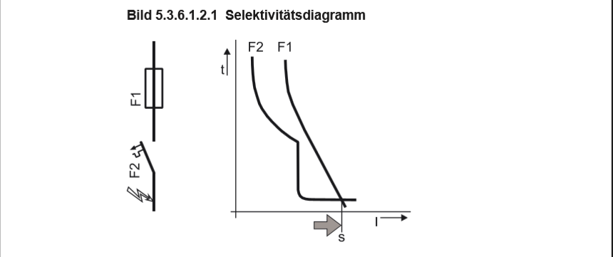Selektivität liegt vor, wenn beim Auftreten von Überströmen nur die der Fehlerstelle unmittelbar vorgeschaltete Über strom-Schutzeinrichtung ausschaltet. Der Schnittpunkt s der Zeit/Strom-Kennlinie von beiden Schutzeinrichtung stellt die Selektivitätsgrenze dar. Bis zu diesem Grenzstrom IS ist Selektivität vorhanden.

## Drehstrom - Verteilungssysteme

Im Niederspannungs-Drehstromnetz unterscheidet man die Verteilungssysteme (früher Netze) bezüglich der Erdung und des Nullleiters nach international festgelegten Buchstaben. In der NINCOMPACT E3.1.1 werden drei verschiedene Verteilungssysteme (Netzsysteme) beschrieben. Da das TN-System am häufigsten vorkommt, beschränken wir uns auf dieses.

***Studieren Sie im Fachkundebuch „Mechatronik“ das Kapitel 9.4.7.1 Drehstromsysteme.***

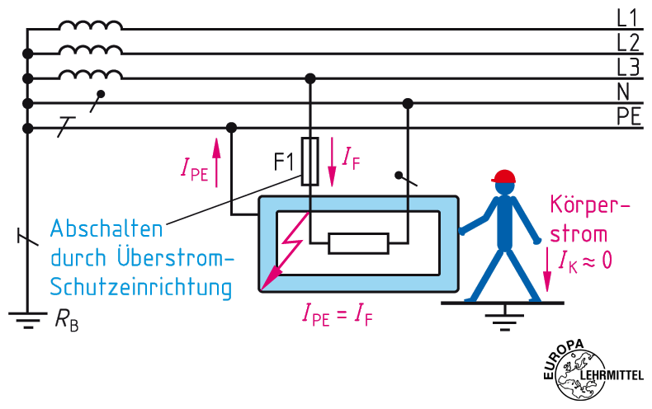***System-TN***

Im System TN ist ein Punkt direkt geerdet; die Körper der elektrischen Anlagen sind über Schutzleiter mit diesem Punkt verbunden. Man unterscheidet drei Arten von Systemen TN, entsprechend der Anordnung des Neutralleiters N, des Schutzleiters PE bzw. des PEN-Leiters, wenn Schutz- und Neutralleiter zusammengefasst werden.

Tragen Sie in der folgenden Tabelle die Bedeutung der Buchstaben zusammen:

|  |  |
| --- | --- |
| **Kennzeichnung von Drehstromsystemen**  **Beispiel: TN-C-System** | |
| **T** | **1. Buchstabe:** *Erdungsverhältnis der Stromquelle T= direkte Erde*  *terre* |
| **N** | **2. Buchstabe:** *Erdungsverhältnis der Körper der elektrischen Anlage (N= Verbindung mit Betrieberder der Spannungserzeugung*  *neutere* |
| **C** | **3. Buchstabe:** *Anordnung des Neutralleiters und der PE Leiters (C=PE und N kombiniert zu einem PEN-Leiter*  *combnié* |
| Abkürzungen: T: Erde  I: Isoliert  N: Neutral  C: Kombiniert  S: getrennt | |

Ergänzen Sie zu den Abbildungen die Definition der drei Arten von TN-Systemen anhand von NINCOMPACT E3.1.1

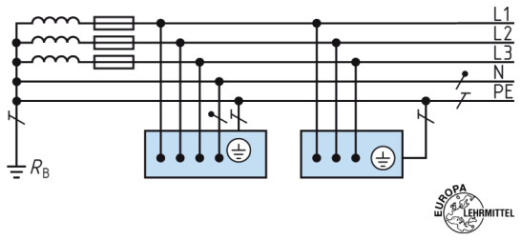

TN-S System

N und PE Leiter sind im gesamten System getrennt. Dies ist bezüglich der Elektromagnetischen Verträglichkeit EMV günstig und deshalb vorzuziehen. Fehlerstromschutzeinrichtungen (RCD) können eingesetzt werden.

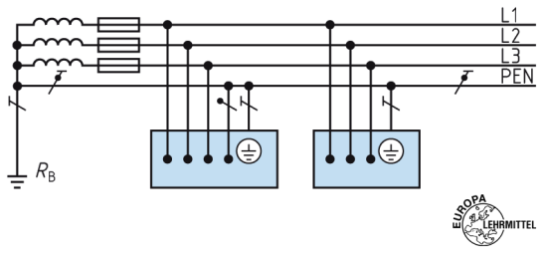

TN-C System

Neutralleiter N und Schutzleiter PE sind in der ganzen Anlage im PEN-Leiter kombinieret. Die ist bezüglich der Elektromagnetischen Verträglichkeit ungünstig, der Querschnitt für Cu 10mm2 und Al 16mm2. Fehlerstromschutzeinrichtungen (RCD) können nicht eingesetzt werden.

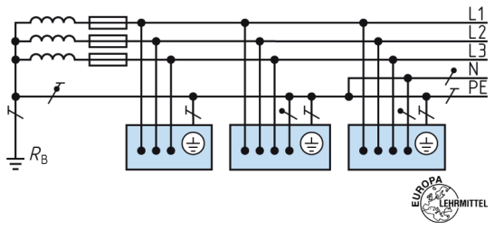

TN-C-S System

Neutralleiter und Schutzleiter sind in einem Teil der Anlage im PEN-Leiter kombiniert. Dies ist bezüglich der Elektromagnetischen Verträglichkeit ungünstig. Im aufgetrennten Teil können RCD’s eingesetzt werden können.

## Schutz - Potenzialausgleich

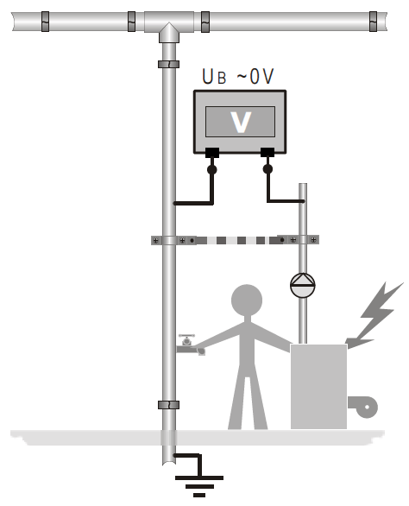Der Schutz-Potenzialausgleich (Hauptpotenzialausgleich) ist eine elektrische Verbindung welche Körper von Betriebsmitteln und fremde leitfähige Teile auf gleiches oder annähernd gleiches Potenzial bringen.

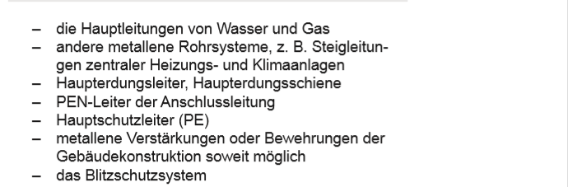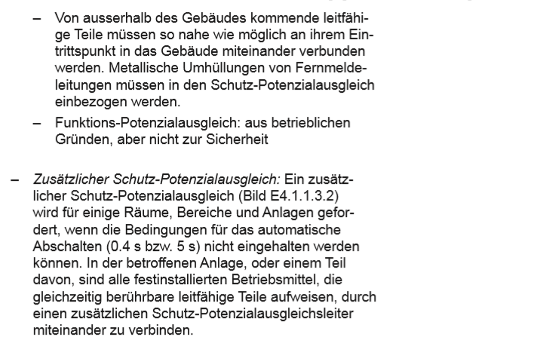Welche leitfähigen Teile in einem Gebäude müssen miteinander verbunden werden?

Warum muss der Schutz-Potenzialausgleich gemacht werden?

Damit man keinen Stromschlag bekommt, wenn man Geerdete Teile anfasst.